ＮＥＷＳ ＲＥＬＥＡＳＥ

国土交通省 近畿運輸局
【問い合わせ先】
近畿運輸局海事振興部船舶産業課 市瀬、上浦
（電話）06-6949-6425

令和８年１月9日
2026年３月、東日本大震災から15年の節目を迎えます。日本は、能登半島地震など数多くの自然災害に見舞われており、今後いつ発生してもおかしくない状況にある「南海トラフ地震」への備えは、造船・舶用関連事業者にとっても
喫緊の課題です。そこで、過去の自然災害の教訓を未来につなぎ、企業の事業継続力を高め、国土強靭化に資するため、「人と企業をまもる」ことを趣旨とし、本セミナーを開催します。
本セミナーでは、学識者等の知見と実践的な対策を共有することで、防災・減災への取組みの「きっかけ」や「手がかり」となることを目指します。ぜひこの機会に、防災対策を見直し、事業継続力強化への一歩を踏み出してください。
造船・舶用関連事業者以外の皆様のご聴講もお待ちしております。
令和８年２月17日開催
「災害への備え、つなぐ未来 – ジギョケイで人と企業をまもる –」

【日 時】 令和８年２月１７日（火）
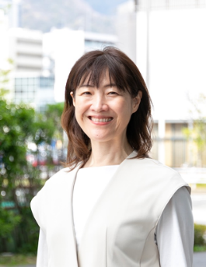
１３時３０分～１６時００分 （受付13時～）

【場 所】 近畿運輸局 １３階 大会議室
同時配信 ： 近畿運輸局公式YouTubeチャンネル

【テーマ】
■ 能登半島地震に学ぶ 南海トラフ地震への備え
（講 師） 兵庫県立大学 大学院 減災復興政策研究科 教授 阪本 真由美 氏
専門は、減災コミュニケーション、防災教育、地域防災。災害に強い地域づくりについて研究している。京都大学大学院博士後期課程修了。博士（情報学）。人と防災未来センター主任研究員、名古屋大学減災連携研究センター特任教授を経て現職。中央防災会議委員、ひょうご震災記念２１世紀研究機構理事等。令和６年防災功労者防災担当大臣表彰受賞。著者に「阪神・淡路大震災から私たちは何を学んだか：被災者支援の30年と未来の防災」慶應義塾大学出版会2024年等。

■ 事業継続力を高めるために
～ 事業継続計画（BCP）と、BCPの入門編：事業継続力強化計画（ジギョケイ）について ～
（講 師） 独立行政法人中小企業基盤整備機構 近畿本部 中小企業アドバイザー 飯田 清人 氏

- 事業継続力強化計画を補完するソリューションについて
～ 災害時の保険対応と補償前後のソリューション ～
（講 師） 三井住友海上火災保険株式会社 関西総務部 危機管理担当 深川 徹 氏

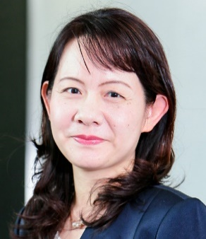
【取材申込】
配布先
海運関係業界
（同時発表）神戸海運記者クラブ
取材をご希望の方は、別紙をご参照ください。

（別紙） 取材申し込みについて

セミナーは公開とさせていただきます。
取材をご希望の方は、令和８年２月１０日（火）１５：００までに、以下の内容を記載してメールにてお申込みください。
なお、取材申込は報道機関のみとさせていただきます。

【記載内容】
件名 【取材申込】令和７年度 防災・減災セミナー
本文 ①氏名（ふりがな）
②所属
③連絡先電話番号
④連絡先メールアドレス
申込先 近畿運輸局海事振興部船舶産業課（kkt-senpaku_sangyo@ki.mlit.go.jp）
※こちらをクリックいただくと、メール入力画面に移動できます。

申込締切

令和８年２月１０日（火）
15：００まで

【取材における留意事項】
取材に関しては事務担当者の指示に従っていただきますようお願いします。
交通アクセス


【会場案内】
〒５４０－８５５８
大阪市中央区大手前４－１－７６
大阪合同庁舎第４号館
近畿運輸局 １３階 大会議室
＊「交通アクセス」をクリックまたは二次元コードより
ご確認ください。

